2023年江苏省工业和信息化
技术技能大赛暨全国大赛选拔赛
--网络与信息安全管理员S(工业互联网安全)赛项方案

根据《江苏省工信厅、江苏省人社厅、江苏省教育厅、江苏省总工会、共青团江苏省委关于举办2023年江苏省工业和信息化技术技能大赛暨全国大赛选拔赛的通知》要求，现将网络与信息安全管理员S（工业互联网安全）赛项方案明确如下：

一、比赛安排
（一）时间安排
报名时间：10月18日18:00前
正式比赛：10月22日（星期日）
（二）比赛地点：常州信息职业技术学院（常州市武进区科教城鸣新中路22号）。
（三）赛程安排
比赛时间为2天，初定安排如表1，具体以实际参赛队伍确定后，比赛指南公布日程为准。（*比赛将根据各组别报名数量情况视情设置线上选拔赛，具体以组委会通知为准）
表1 比赛时间安排
日期 | 时间 | 内容 | 地点
*10月19日 | *9:00-12:00 | *线上选拔（理论+CTF） | *线上
10月21日 | 12:00前 | 各参赛队报到 | 宾馆
10月21日 | 9:00-10:30 | 专家组工作会 | 会议室
10月21日 | 10:30-12:00 | 裁判员培训会 | 会议室
10月21日 | 14:00-14:30 | 比赛规则、赛程介绍 | 会议室
10月21日 | 14:30-15:00 | 选手参观赛场 | 赛场
10月21日 | 15:00-18:00 | 赛场封闭，预设比赛状态 | 赛场
10月22日 | 8:30-9:00 | 开幕式及入场准备 | 会议室
10月22日 | 9:00-10:00 | 理论赛考核 | 理论赛赛场
10月22日 | 10:00-12:00 | 实操赛考核 | 实操赛场
10月22日 | 12:00-13:00 | 午餐 | 实操赛场
10月22日 | 13:00-17:00 | 实操赛考核 | 实操赛场
10月22日 | 17:00-17:30 | 评分 | 实操赛场
10月22日 | 17:30-18:00 | 比赛复盘宣布获奖名单 | 实操赛场

二、主办单位及报名信息
（一）主办单位：江苏省工信厅、江苏省人社厅、江苏省教育厅、江苏省总工会、共青团江苏省委
（二）承办单位：常州信息职业技术学院
（三）协办单位：博智安全科技股份有限公司
（四）技术支持：博智安全科技股份有限公司
参赛人员请填写报名表（见第七部分），单位盖章处加盖参赛单位公章或人事部门、教务部门公章后，将盖章件PDF扫描件连同word文件电子版发至报名邮箱，报名截止时间：10月18日。
报名邮箱：455523131@qq.com
QQ群：814212082
报名联系人：裴华 13961123823
赛事咨询：张树林 025-69652659

三、竞赛形式
本赛项为三人团体赛，分为职工组（含教师）和学生组2个组别，各单位每个组别限报2支参赛队伍，每支参赛队选手3人，不得跨单位组队参赛。每人只能报名参加其中一个赛项的比赛。

四、竞赛内容

（一）竞赛命题原则。本赛项按照网络与信息安全管理员国家职业技能标准要求实施，同时结合现代企业工业互联网应用发展状况命题，重点考察参赛选手在信息、工控等方向的渗透实战、防护加固技术技能水平。

（二）竞赛组织方式。本赛项分理论考试和实践操作两部分。其中，理论考试占总成绩的20%，实践操作占80%。竞赛内容包含理论知识竞赛、CTF竞赛、工控场景实战赛和工控场景安全运维赛四个部分。
比赛根据赛题性质分为两个阶段：
第一阶段：理论知识竞赛、CTF竞赛，理论比赛9:00-10:00开放，理论赛在理论竞赛场地以个人模式进行，竞赛开始60分钟后关闭理论部分内容，请选手60分钟内完成理论赛题并交卷，理论赛题完成后即可至实操考场进行准备团队CTF答题，CTF开放时间为10：00-12：00。第一阶段竞赛总时长为3小时。
第二阶段：工控场景实战赛、工控场景安全运维赛，竞赛过程中工控实战场景及安全运维场景同时开启，两个赛项可自由选择进行同步作答，竞赛总时长为4小时。
表2 竞赛内容组成
序号 | 类别 | 权重 | 时间
第一阶段比赛
1 | 理论知识竞赛 | 20% | 3小时
2 | CTF竞赛 | 30% | 3小时
第二阶段比赛
3 | 工控场景实战赛 | 25% | 4小时
4 | 工控场景安全运维赛 | 25% | 4小时
总计 |  | 100% | 7小时

（三）竞赛内容组成
本次竞赛采用线下赛的模式开展，主题为理论+CTF竞赛+工控场景攻防赛+工控场景运维赛模式。

1、理论考试
主要考核参赛选手对网络安全及工业互联网安全相关政策法规、基础知识的掌握情况以及技术应用水平。考点范围包括但不限于理解工业安全法规政策、掌握基础安全知识、熟练安全技能操作等。
（1）赛题类型。赛题分为三种类型：单项选择题、多项选择题和判断题。单选题40道，多选题30道，判断题30道。
（2）命题及考试方式。由大赛组委会组织专家组统一命题。参赛队统一使用Chrome浏览器登录竞赛平台参加理论知识竞赛。

2、CTF竞赛
主要考核参赛选手的安全技术能力、工具运用能力和安全知识范围。CTF题目主要包含Web漏洞、密码攻击、安全杂项、逆向工程、梯形图、工控安全等类别，选手通过解题获得相应题目中的flag，并提交至评分系统以获得相应的分值。
（1）赛题类型。CTF夺旗赛共10道，难度等级设置为初（4道）、中（4道）、高（2道）。
（2）考试方式。采用统一技术平台进行接入考试。参赛队用分配的账号登录线上比赛系统进行答题，每道赛题均内置1个flag，参赛队解题后得到flag即能获得相应的分数。比赛结束前，各队伍通过平台完成整体解题报告提交，经组委会审核后，确定各参赛队最终得分。竞赛采取严格的作弊审查制度，未提交完整解题报告或发现作弊行为的，取消比赛成绩。

3、工控场景实战赛
通过构建虚实结合典型工业综+合场景，并设置攻防任务点，考核选手在工业互联网安全领域知识和技能应用水平，包括但不限于智能制造及工控安全等应用方向，以及相关工业互联网应用场景安全实操技能。
考察点包括：信息收集能力、应用漏洞利用能力、系统漏洞利用能力、Web漏洞利用能力、网站后台扫描、文件上传漏洞、SQL注入、暴力破解、权限维持、密码安全、工控梯形图分析、工业协议流量分析、PLC编程、协议篡改、组态控制等。
（1）赛题类型。工控场景实战赛含有不少于5个IT+OT赛题；设定任务说明，所有参赛团队成员进行攻击目标服务或主机获取系统权限，在主机内存在的flag值，获取flag值后进行提交至竞赛平台。对场景内网若有生产控制区PLC系统场景和工控逻辑分析场景进行攻击，须达到题目说明的指定效果进行举手后根据过程与裁判进行复现过程得分。参赛选手每成功完成一个赛题后获得该点分值，未完成攻击不得分。难度等级设置为初（2道）、中（2道）、高（1道）。
（2）考试方式。竞赛需要参赛队在大赛主办方提供的竞赛平台上完成。每个队伍分配一套相同的赛题环境，进行安全分析，比赛结束时，需提交每道赛题详细的解题报告（WriteUp），经组委会审核后，确定各参赛队最终得分。

4、工控场景安全运维赛
通过构建纯虚拟化或虚实结合典型工业综合场景，考核选手在工业互联网安全领域知识和技能应用水平，包括但不限于自动化、智能制造、工控安全等应用方向，以及相关工业互联网应用场景安全实操技能。
考察点包括：网络架构安全设计、业务安全加固实施、业务安全评估评测、安全事件应急处置、安全事件分析研判等。
（1）赛题类型。虚拟场景实战赛含有5个安全任务；参赛选手每成功完成一个任务后上传证明附件，裁判根据要求判定正确后得分。难度等级设置为初（2道）、中（2道）、高（1道）。
（2）考试方式。竞赛需要参赛团队在大赛主办方提供的竞赛平台内完成，每个队伍分配一套独立内容相同的综合场景，根据任务说明进行答题，存在的flag值内容的，获取flag值后进行提交至竞赛平台。对场景内需进行安全故障恢复、运行配置操作的，须达到题目说明的指定效果后，举手根据过程与裁判进行复现过程得分。比赛结束前需提交赛题详细的解题报告（WriteUp），经组委会审核后，确定各参赛队最终得分。

五、评分细则
依据参赛选手完成的情况实施综合评定。评定依据2023年全国工业和信息化技术技能大赛——网络与信息安全管理员S（工业互联网安全）赛项竞赛技术方案中明确的技术规范，按照技能大赛技术裁判组制定的考核标准进行评分，全面评价参赛选手职业能力的要求。
总成绩组成理论赛题占比为20%，实操成绩占比80%（CTF竞赛30%、工控场景攻防赛25%、工控场景运维赛25%）。总成绩为了客观与直观展示，整体成绩设定为1000分，具体内容如下。
1.理论知识部分评分
理论知识部分总分200分，共100题，单选题40题，每题2分；多选题30题，每题3分；判断题30题，每道1分。赛题由系统自动评分。
2.CTF竞赛部分评分
CTF竞赛部分总分300分，共10题，初级共4题30分/道，中级共4题40分/道，高级共2题60分/道。由系统评分和人工评分相结合。每道题目解出正确答案的第1/2/3名队伍，会分别额外获得当前题目分值的10%/5%/2%加成。
3.工控场景实战赛评分
工控场景实战赛总分250分，共5题，初级2题40分/道，中级2题50分/道，高级1题70分/道。由系统评分和人工评分相结合。设定flag的赛题每道题目解出正确答案的第1/2/3名队伍，会分别额外获得当前题目分值的10%/5%/2%加成。
4.实体场景安全运维赛评分
工控场景安全运维赛总分250分，共5题，初级2题40分/道，中级2题50分/道，高级1题70分/道。由系统评分和人工评分相结合。
竞赛排名按积分进行排序，积分相同的，则按积分达到时间的先后进行排序。

六、比赛奖励
比赛设团队奖，按各组别分别设一等奖1名、二等奖2名、三等奖3名。获奖单位及个人获得相应的证书。（组委会将根据各组别参赛队伍数量视情增加奖项数量）。

七、其他说明
（一）比赛技术文件及赛事样题等请登陆全国工业和信息化技术技能大赛官网下载，网址：
（https://www.miiteec.org.cn/plus/view.php?aid=2354）
参考样题见本方案附件。
（二）竞赛报名表
2023年江苏省工业和信息化
技术技能大赛暨全国大赛选拔赛报名表
网络与信息安全管理员S(工业互联网安全)赛项
单位名称 |  |  |  |  |  |  |  | 组别 | □职工组 □学生组
单位地址 |  |  |  |  |  |  |  | 联系人
电子邮箱 |  |  |  |  |  |  |  | 电话
领队信息 |  |  |  |  |  |  |  |  |  | 电子照片
姓名 |  |  |  | 性别 |  |  |  | 民族 |  | 电子照片
手机 |  |  |  | 职务 |  |  |  |  |  | 电子照片
身份证号 |  |  |  |  |  |  |  |  |  | 电子照片
选手1（队长）信息 |  |  |  |  |  |  |  |  |  | 电子照片
姓名 |  |  | 性别 |  |  |  |  | 民族 |  | 电子照片
手机 |  |  | 职务 |  |  |  |  |  |  | 电子照片
身份证号 |  |  |  |  |  |  |  |  |  | 电子照片
选手2信息 |  |  |  |  |  |  |  |  |  | 电子照片
姓名 |  |  |  |  | 性别 |  |  | 民族 |  | 电子照片
手机 |  |  |  |  | 职务 |  |  |  |  | 电子照片
身份证号 |  |  |  |  |  |  |  |  |  | 电子照片
选手3信息 |  |  |  |  |  |  |  |  |  | 电子照片
姓名 |  |  |  |  | 性别 |  |  | 民族 |  | 电子照片
手机 |  |  |  |  | 职务 |  |  |  |  | 电子照片
身份证号 |  |  |  |  |  |  |  |  |  | 电子照片
参赛单位推荐意见：
单位盖章
2023年 月 日
备注：单位盖章处请加盖参赛单位公章或人事部门、教务部门公章。
报名表电子档word版及盖章件PDF版请在报名截止时间：10月18日，发至邮箱：455523131@qq.com 。
附件
典型参考样例
一、理论考题样例
为了保障网络运行稳定、防止网络数据泄露及进行日志安全分析，在网络内部的监测日志、运行日志等一般留存时间不小于（ C ）。
A、3个月 B、4个月 C、6个月 D、12个月
二、CTF实操赛题样例
任务说明：流量包为S7comm协议通信数据，流量中存在一条异常写入的数据，请尝试找出异常流量的ascii数据流，ascii数据流即为flag。
解题过程：
- 使用wireshark打开数据包流量，过滤s7协议信息。在显示过滤器输入s7comm，并分析通信IP。通信IP为192.168.239.132与192.168.239.145。PLC地址为132。
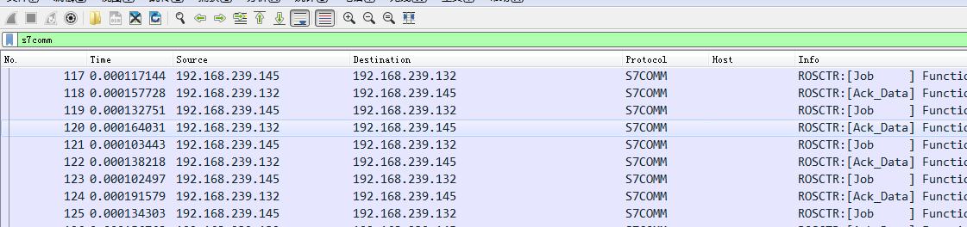
- 使用过滤规则：s7comm.param.func == 0x05 && ip.src==192.168.239.145过滤出全部的write数据。
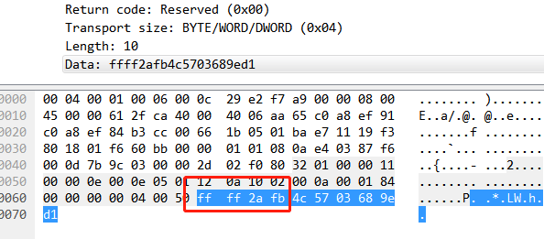
- 观察write数据包的data部分，可发现data开头全部为ff ff。寻找是否存在异常数据。通过过滤规则：s7comm.resp.data[0:2]!=ff:ff可定位异常数据，找到flag{ffad28a0ce69db34751f}
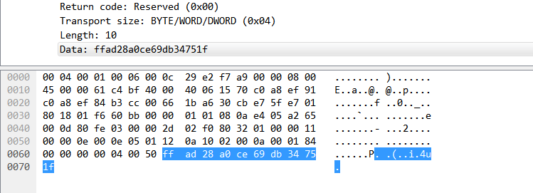
三、工控场景实战样例
系统主要模拟石化企业通用网络安全环境，仿真构造石化系统网信息层、运维管理层、工业控制层三层网络结构，如图所示：
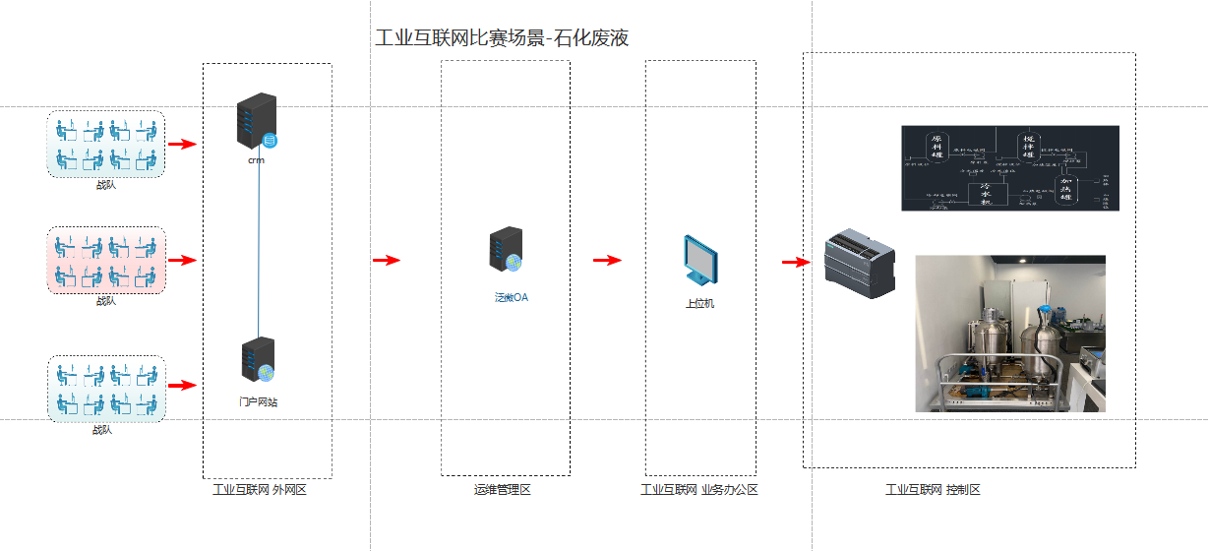
信息层网络包含CRM及门户网站系统，运维管理层仿真模拟OA办公系统，工业控制层包含操作员站、PLC控制器为西门子S7-1200PLC通过控制器控制废液传输、加热、搅拌、冷却等工艺流程。该场景重点考察选手对典型工业企业网络结构的掌握、对系统进行攻防渗透的技能、以及对西门子PLC通信协议的掌握和基于整体工业系统的攻击技巧。
靶场拓扑结构及攻击示意如图所示：
外网映射层 | 门户网站 | CRM
运维管理层 | OA
业务办公层 | 上位机
现场层 | 废液处理HMI | S7-1200PLC | 固件版本V4.2
 | 原料电磁阀为开启状态 | 原料泵为关闭状态
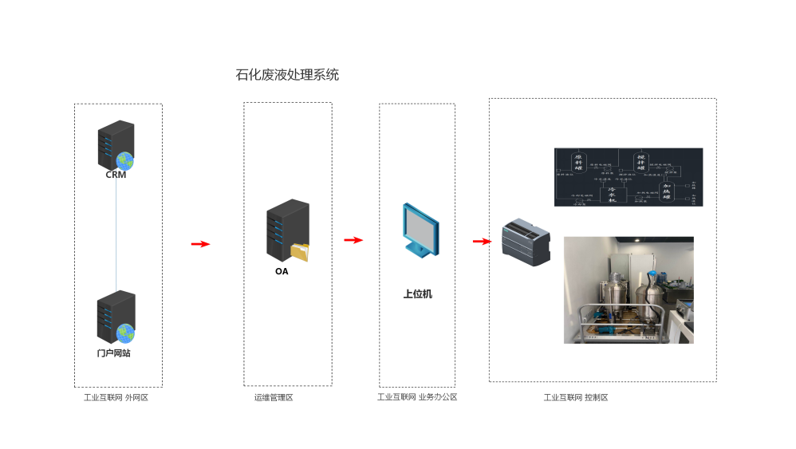
攻击步骤介绍：
- 门户网站WEB 和 CRM系统以端口映射方式对外开放，黑客可以通过弱口令或者redis未授权漏洞拿到CRM服务器权限, 或者利用官网漏洞使用sql注入上传木马getshell进入内网。
- 根据官网/CRM权限进行代理, 攻击内网运维管理层主机OA, 利用泛微OA命令执行获取主机权限或者进入运维管理层, 在同网段还存在CRM, 可以通过web攻击或者redis弱口令写文件拿下主机权限。
- 根据OA主机权限进行代理,攻击业务办公层, 里面包含上位机操作系统弱口令、ms17010等风险漏洞, 通过两个漏洞风险可直接获取系统权限进行控制执行。
- 废液处理控制器版本信息获取，废液处理系统的控制器版本采用端口探测找到控制器IP地址，使用S7或S7+协议与控制前建立连接，通过解读PLC的应答数据包便可获取到控制器的版本信息。
- 废液处理系统使用的PLC为S7-1200，请进行攻击修改运行状态。当前原料泵和原料泵电磁阀为停止状态，通过攻击，请将原料泵和原料泵电磁阀置为启动，从而出现原料罐的水被抽入加热罐。（电磁阀与泵可以同时开，也可以电磁阀先开，但是不能先开泵，关闭时候，相反，泵先关或是与电磁阀同时关）。
通过合适版本的上位机软件与控制器建立连接，获取到PLC中的程序，基于对程序的理解，操作软件，对确定的点为进行精确控制/攻击，以此达到指定效果。

现象说明
外网映射层: 利用命令执行或者sql注入, 上传木马并连接
运维管理层: 利用外网映射层进行代理, 入侵OA, 利用管理平台漏洞利用获取系统权限。
业务办公层: 利用运维管理层进行代理, 入侵上位机操作系统, 通过RCE漏洞/弱口令拿下服务器。
现场层：当前原料电磁阀为关闭状态，原料泵为关闭状态，通过攻击，请将原料电磁阀置为开启状态，将原料泵置为开启状态。
4、工控场景安全运维样例：

电力监控场景
电力监控场景 | 工控流量分析（初级） | 1
电力监控场景 | Web应用溯源取证（初级） | 1
电力监控场景 | 控制机系统状态恢复（中级） | 2
电力监控场景 | 工业控制系统故障恢复（高级） | 1

任务1：工控流量分析（初级）
题目类型: 协议分析
题目答案：
题目描述：
通过参考已提供的附件（OMRON协议），分析工业协议中请求内容为（46494e530000001c0000000200000000800002000a0000fb005501028200640000010010），flag即为响应数据。提交格式：flag{xxx}。
解题思路:
1、从给出的协议数据进行分析发现是欧姆龙的fins协议；
2、协议内容中的功能码0x0102知道这是内存写入的数据包；
3、并通过0x23判断是想DM区写值；
4、参考提供的pcap包中write类型数据响应包的结构。
5、根据以上信息，构造响应报文为：46494e53000000160000000200000000c0000200fb00000a005501020000；
6、即为flag{46494e53000000160000000200000000c0000200fb00000a005501020000}

任务2：Web应用溯源取证（初级）
题目信息
经排查,某监控平台因为版本太低存在大量漏洞，被恶意攻击者在平台注入了恶意代码并且修改了后台登陆密码，找出网站后门文件及反弹shell信息，flag提交格式：flag{filename}
题目flag:flag{CControllerProxy.php}
解题步骤
根据题目提示为web系统遭受攻击，查询后门文件
进入系统，压缩web源代码，下载至本地
使用D盾查杀webshell文件
发现后门文件CControllerProxy.php

任务3：控制机系统溯源取证（中级）
题目信息
电力上位机系统被攻击，操作系统存在后门账户，即使管理员多次删除后会重新创建，请提交后门程序文件名称，和后门创建的密码信息，flag提交格式：flag{filename:password}
解题步骤
打开ProcessExplorer，查看正在运行的程序，发现基本都会加载
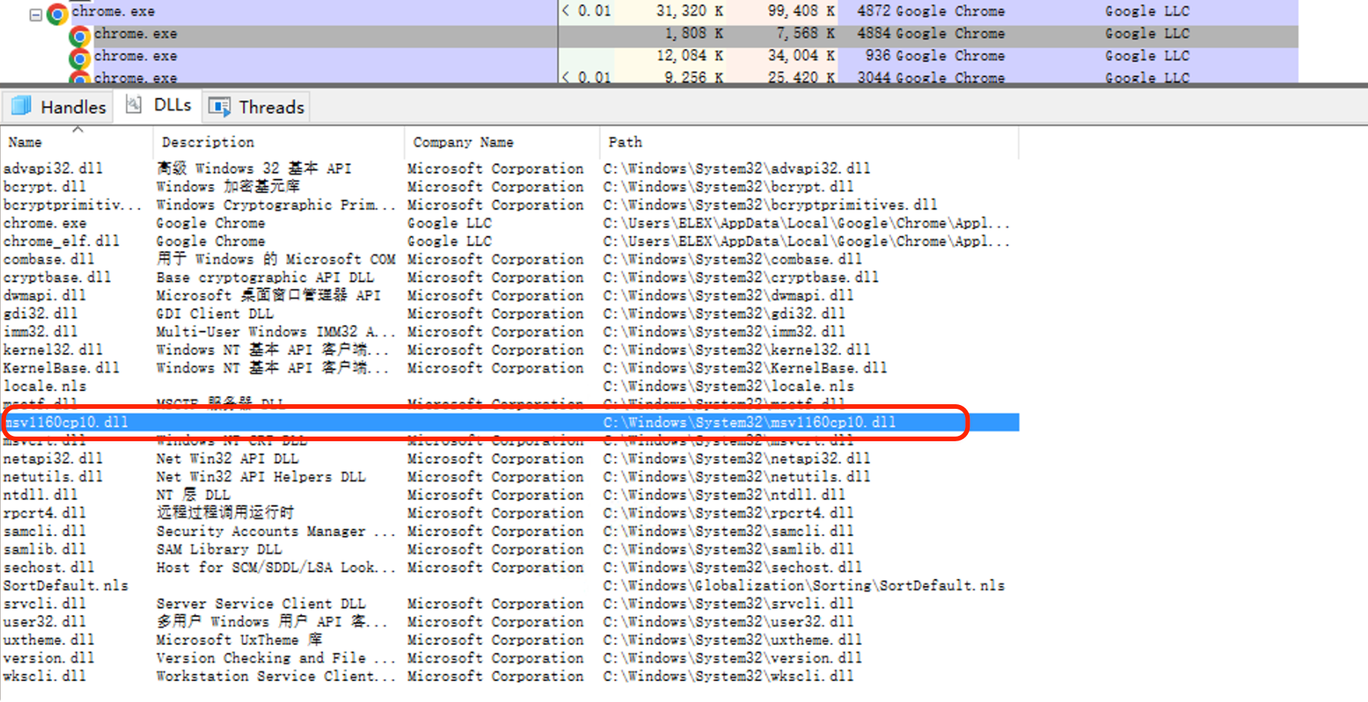
文件疑似被修改了创建时间
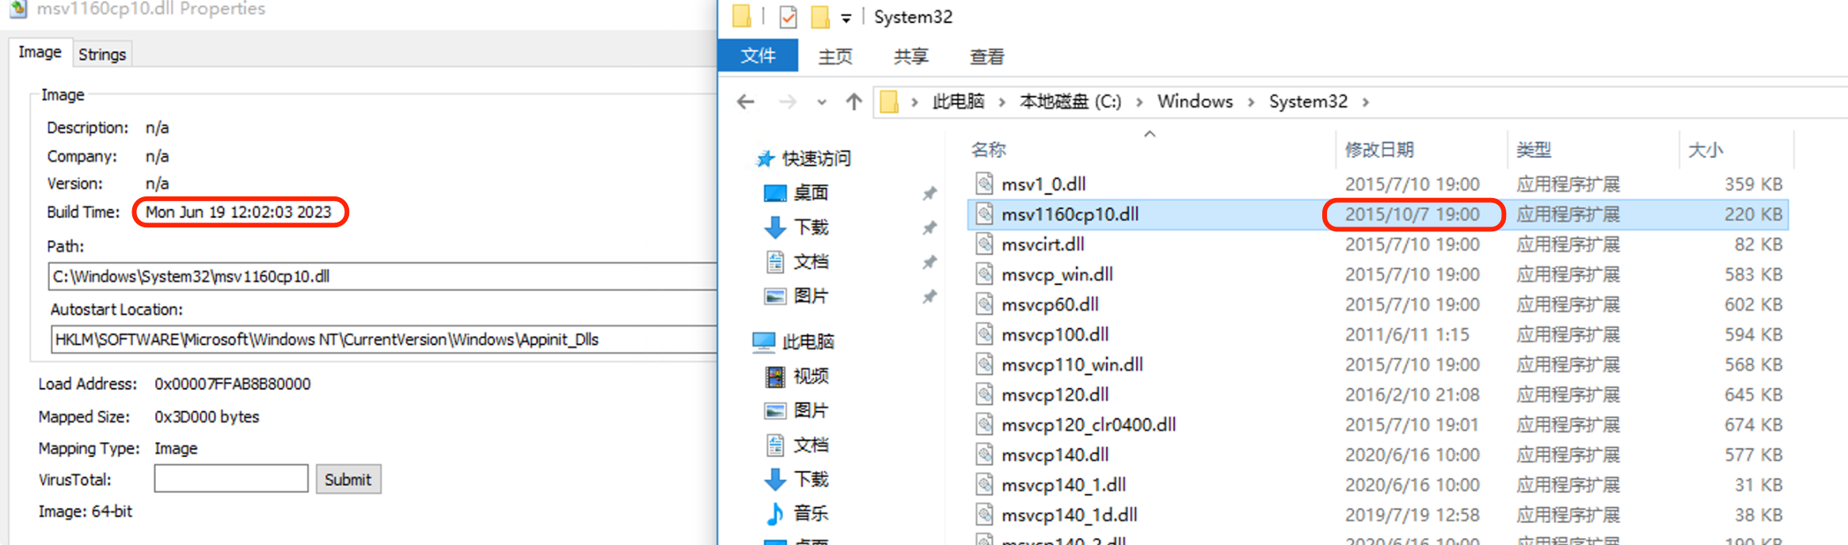
查看字符串信息，跨平台编译dll文件，为了验证确定是后门猜想，使用ida打开dll文件，代码非常简单。确认了添加隐藏账户，密码为system32的后门账户
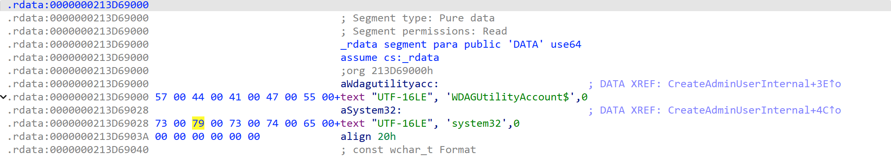
flag：flag{msv1160cp10.dll-system32}

任务4：工控系统故障恢复（高级）
题目信息

1.输配电系统受到黑客攻击，通信中断，请尝试恢复其通信，恢复成功可以切换到不同的故障页面，请演示恢复过程，并提交解题writeup。
解题步骤
对于上位机，需要手动登录进入进行上位机配置：
打开文件夹“E:\DTMData\dist-5.13”，双击“ELEX-DTM_v1.0.exe”，启动规约模拟器。
选择File->Load Scene，弹出对话框，选择“E:\DTMData\dtm_db\35KV_db.zip”，导入场景。
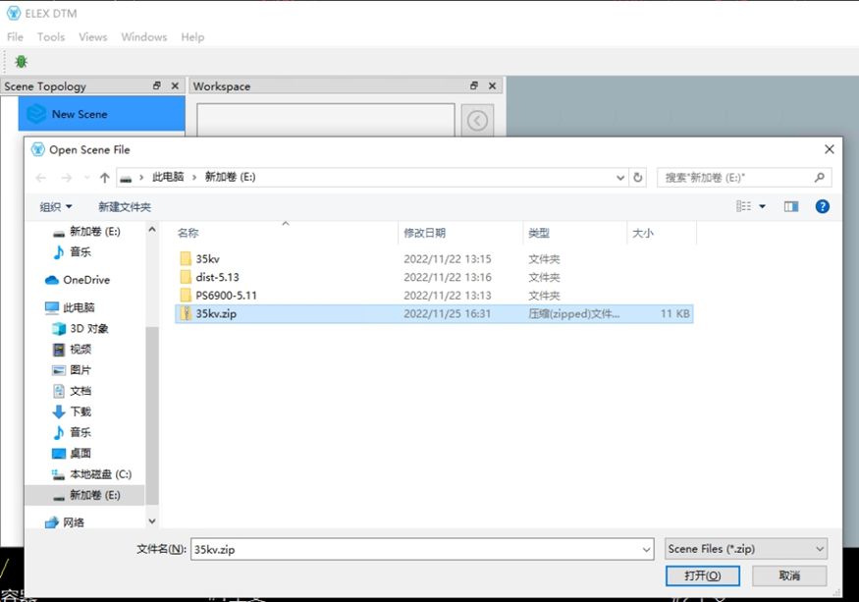
打开文件夹“C:\PS6900\Bin”，双击“Nsdbtool.exe”，修改通讯地址，ip设置成linux机器ip，格式“ip:1”。
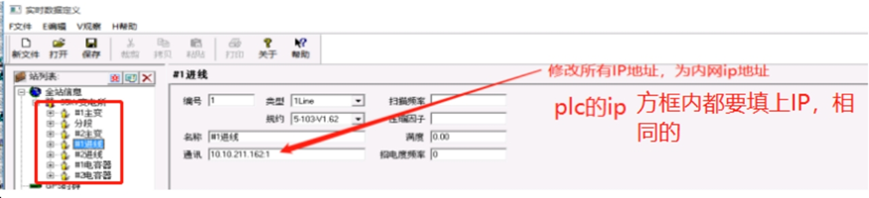
关闭之后跳出下图，点击否，如果此时跳出报错，可以先点击保存，输入密码NIU021,关闭再次点击否。
对于下位机，需要手动登录进入进行上位机配置：
打开网页： http://172.16.25.96:8080 (ip为linux机器ip，地址为内网ip)
账号：openplc 密码：openplc
如果windows机器ip变化，进行以下操作：
点击“Stop PLC”
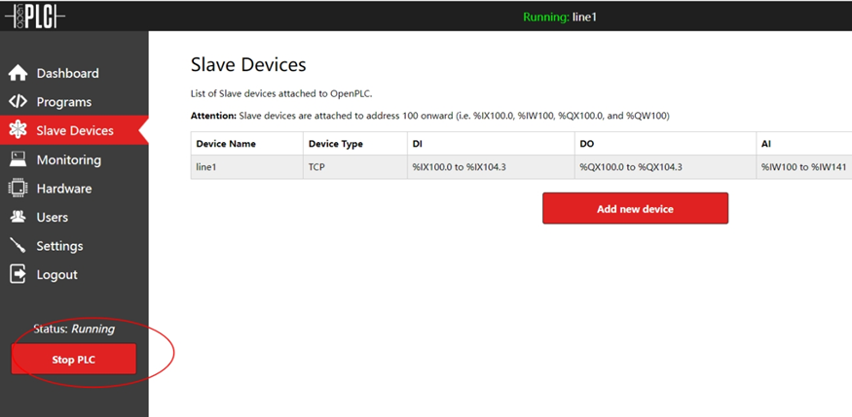
点击“salve devices”，选择“line1”，修改ip，ip为上位机IP，可以为外网IP。
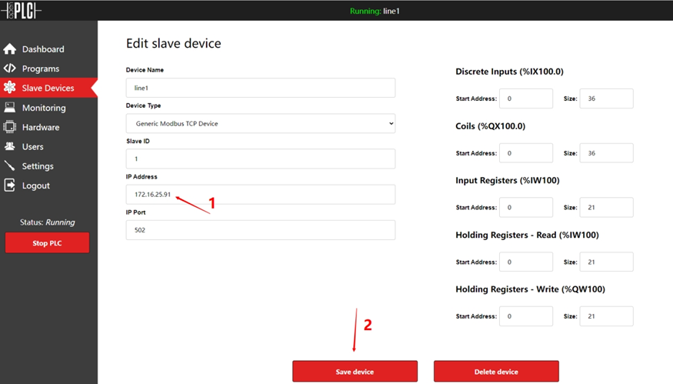
配置plc时候，8080-8086端口都要配置ip。打开文件夹“C:\PS6900\Bin”，双击“Online.exe”，启动上位机，实现通信完成。
